PROVA DI SCIENZE
QUALE DI QUESTE AFFERMAZIONI è VERA?

LA PECORA MANGIA …

CARNE | 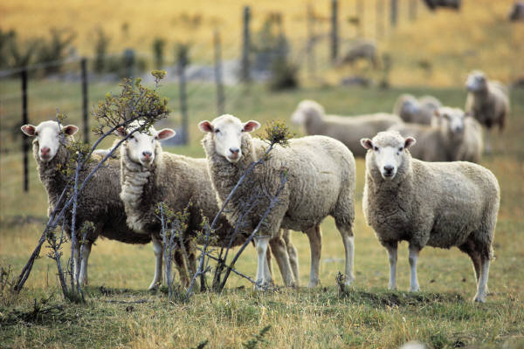
ERBA

PESCE

IL LEONE MANGIA …

CARNE | 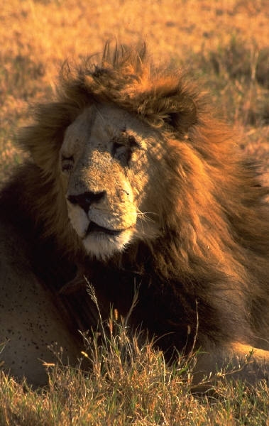
ERBA

PESCE

L’UOMO MANGIA …

TUTTO

SOLO CARNE

SOLO VEGETALI

LA BOTTIGLIA è FATTA DI …

STOFFA

LEGNO

VETRO

LA SEDIA è FATTA DI …

STOFFA

LEGNO

VETRO

CON GLI OCCHI …

VEDO

MANGIO

ASCOLTO

CON LE ORECCHIE …

VEDO

MANGIO

ASCOLTO

SEGNA CON UNA CROCETTA LA PAROLA CHE MANCA

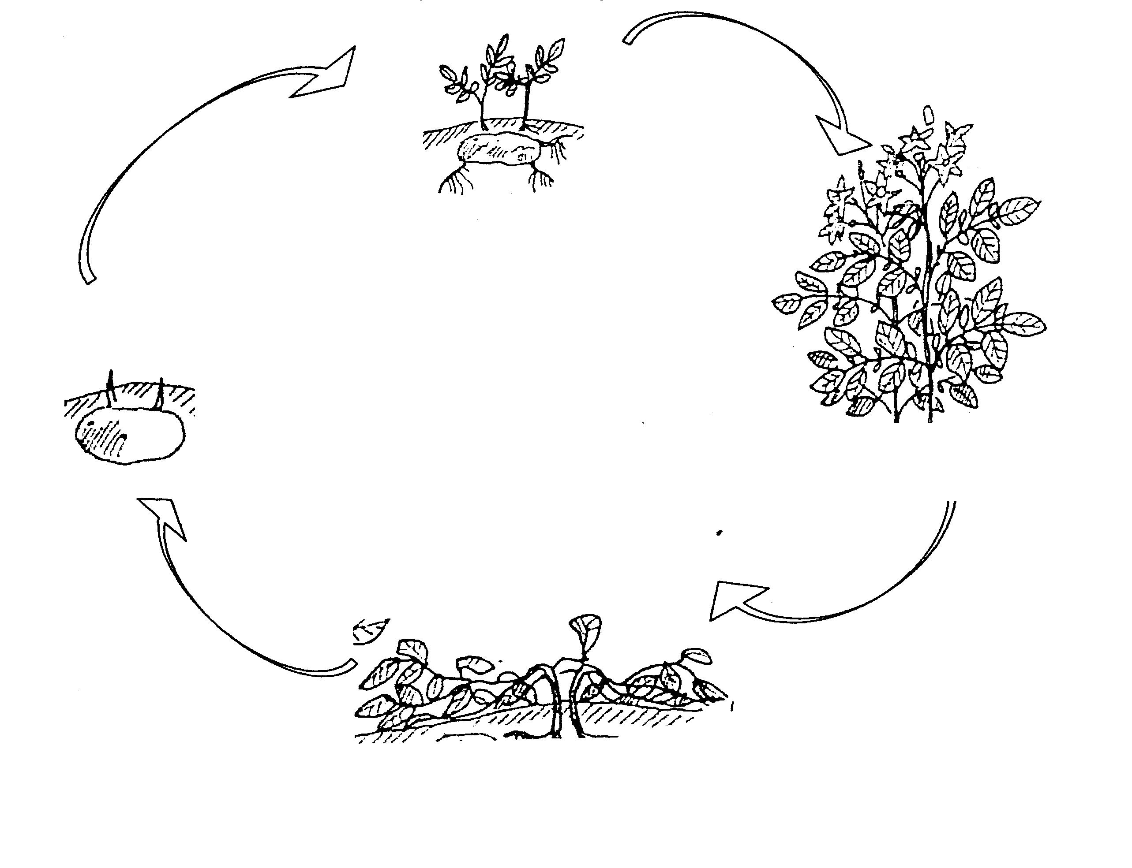
MUORE
NASCE
SI RIPRODUCE

MUORE

APPASSISCE

CRESCE

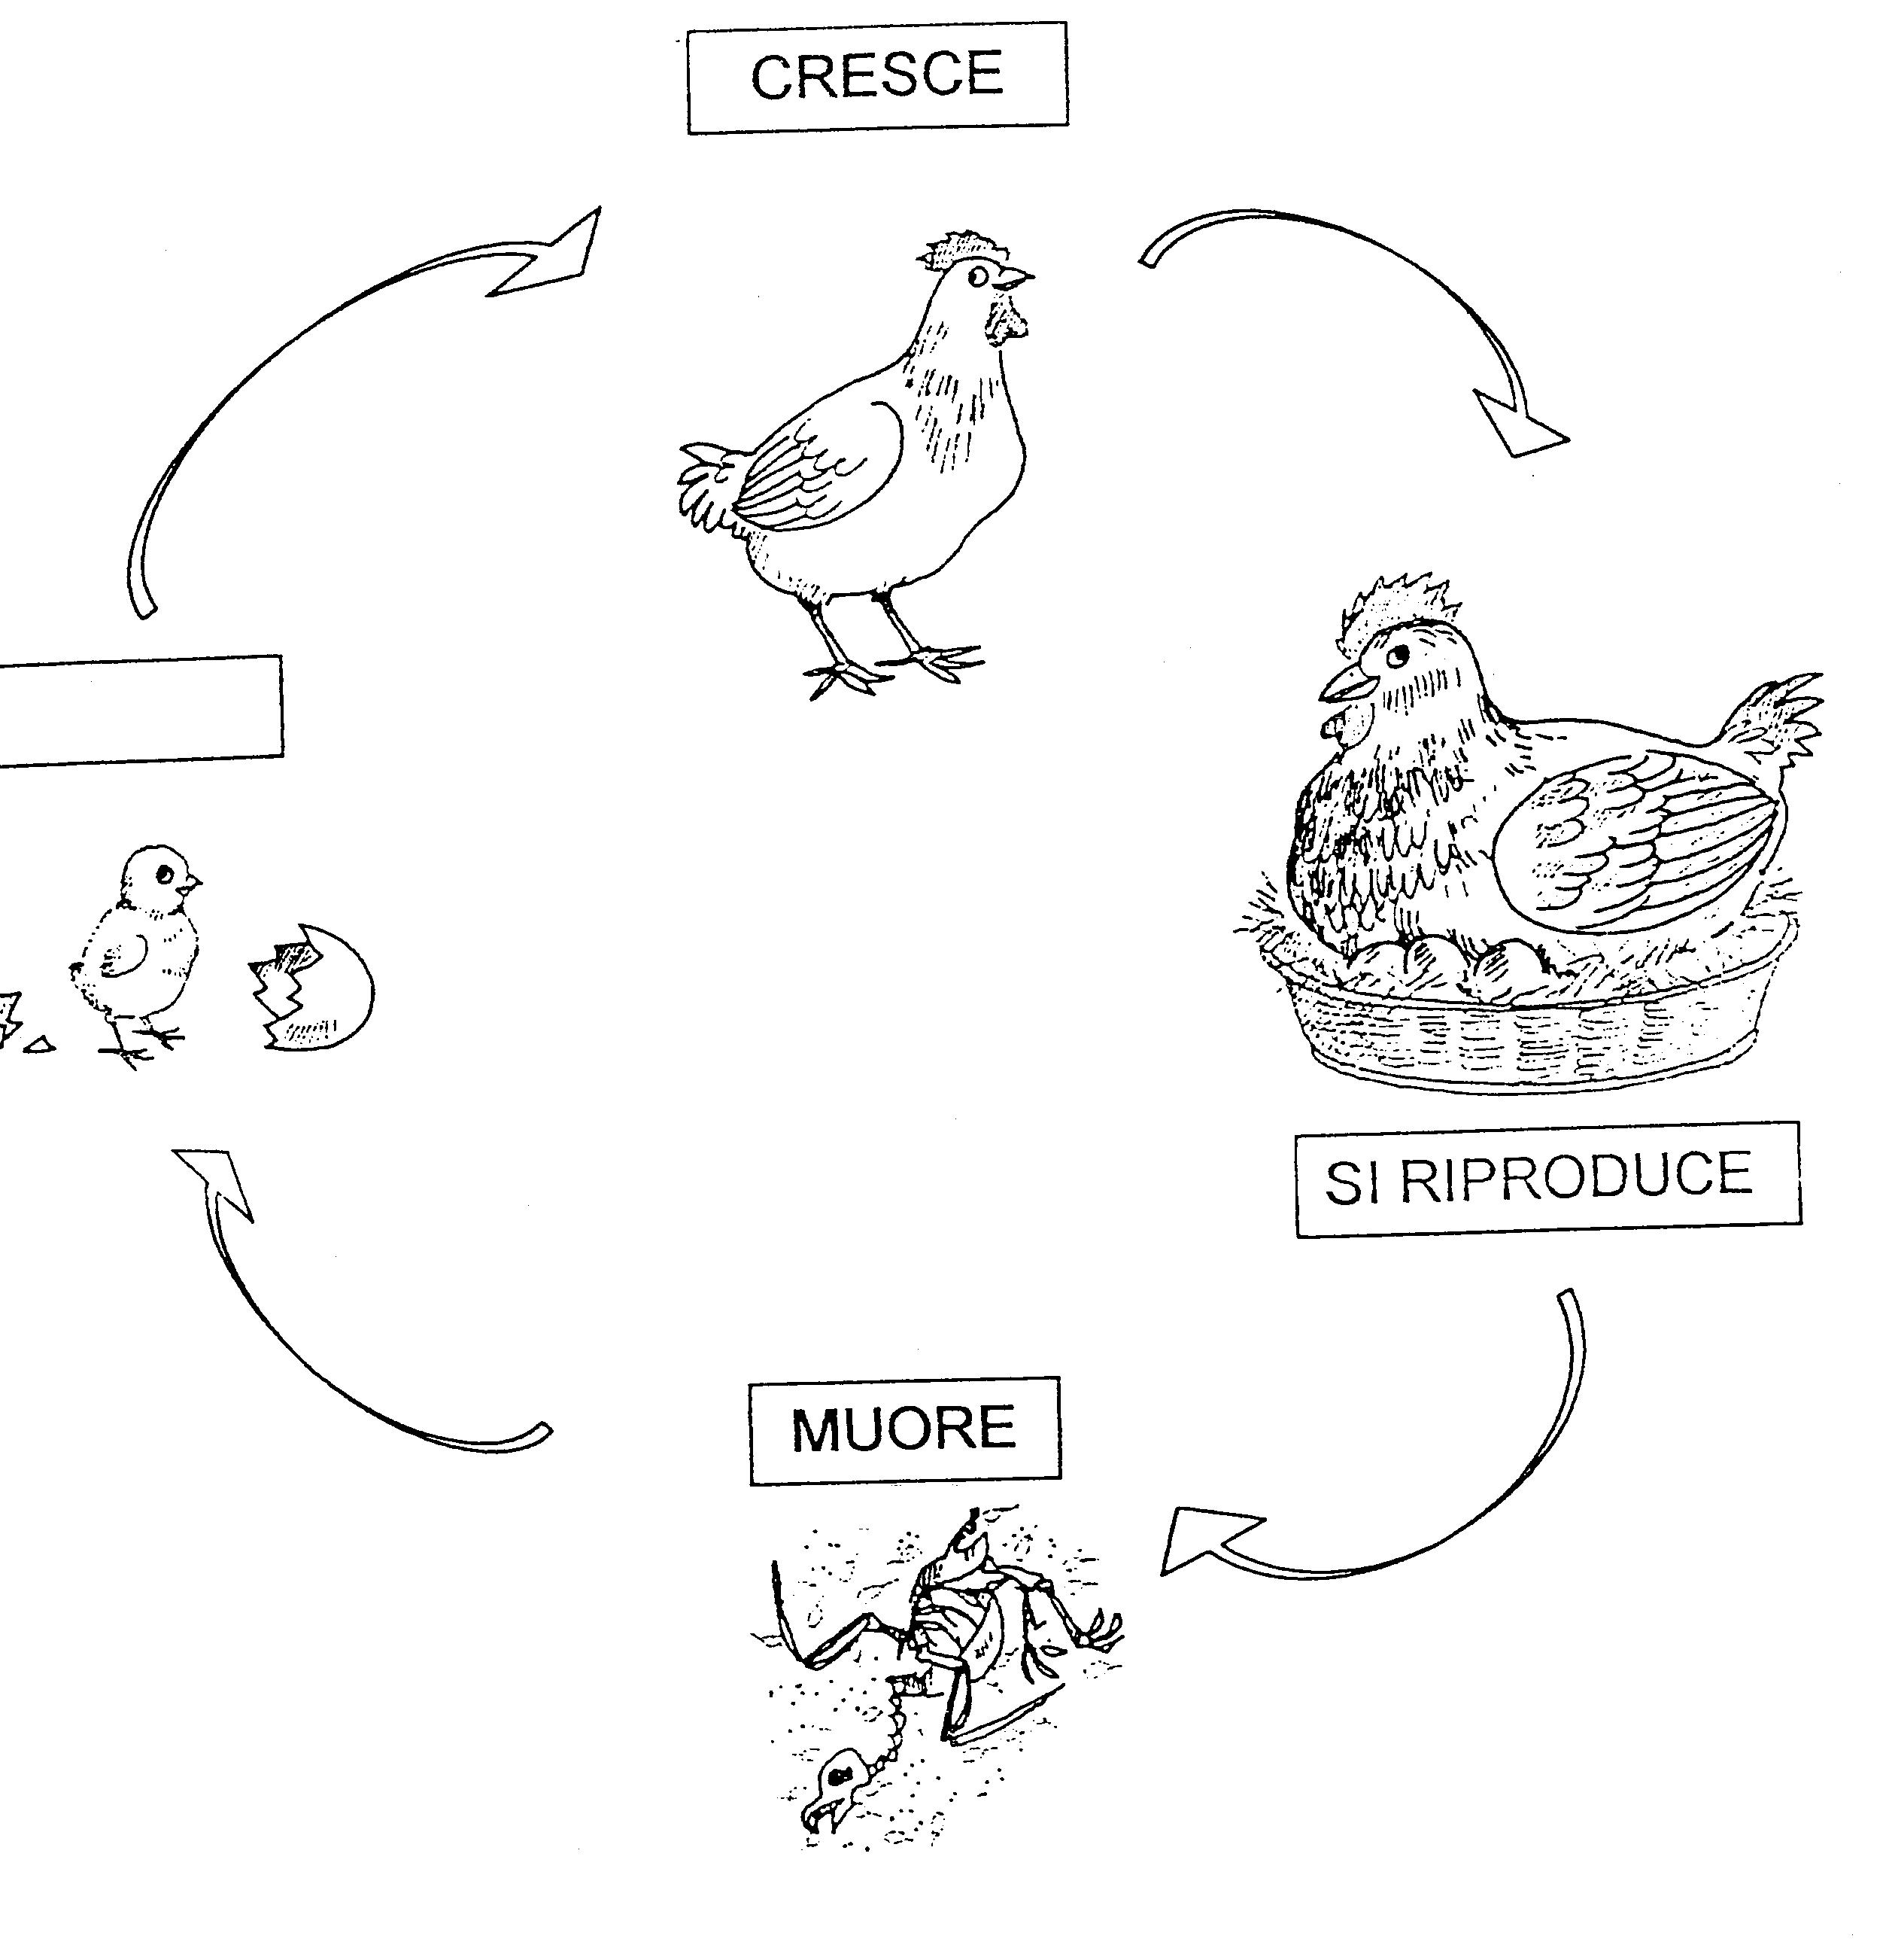

SI MUOVE

NASCE

DORME

